

**El Departamento de Ciencias Biológicas del Ciclo Básico Común y la Facultad de Ciencias Veterinarias de la UBA, invitan a los alumnos interesados a participar de la siguiente actividad de articulación:**

*1ºTaller: “La profesión veterinaria, trayectos y caminos en la Facultad de Ciencias Veterinarias de la UBA*”

La siguiente propuesta se genera a partir de la convicción que el conocimiento del quehacer profesional, la inserción de las distintas profesiones en el ámbito social, sus perspectivas de desarrollo y el aporte que pueden hacer al bienestar de la comunidad,constituyen un motor esencial para impulsar el estudio de los alumnos en los primeros años de la universidad.

Para nuestros estudiantes, elegir, intentar consolidar una elección a partir de las capacidades personales y del imaginario que se tiene de las profesiones, constituye un hecho que genera preocupación, tanto personal como familiar.

Por otro lado, la motivación por el aprendizaje de las disciplinas básicas y generales de las carreras, que a veces no muestran ni permiten vislumbrar el aporte que realizan a esa meta profesional, representan un estímulo sustantivo para la adquisición de los aprendizajes que se le ofrecen o que pueden procurarse por sí mismo.

Creemos que esta no es una actividad espontánea y que los docentes debemos esforzarnos tanto para la enseñanza de los aspectos disciplinares, como así también, para mostrar la inserción de los mismos en la formación para el ejercicio profesional. Dadas las características del Ciclo Básico Común, se hace necesaria la integración con las distintas facultades responsables de las formaciones académicas y profesionales para llevar a cabo esta tarea en forma articulada.

**FECHA, HORA Y LUGAR** Se realizará el día martes 20 de octubre a las 12 hs, en la Facultad de Ciencias Veterinarias (Av. Chorroarin 280), con inscripción previa. Los alumnos deben dirigirse al Anfiteatro (aula 11) en el primer piso del Pabellón Central (entrando por Av. Chorroarin el primer edificio de la izquierda, la puerta de entrada está próxima al mástil, subir por la escalera del hall de entrada hasta el aula 11).

**¿CÓMO LLEGAR?** Colectivos 133, 113,78,47,146,105, Estación Arata del Tren Urquiza. <https://www.google.com.ar/maps/place/Universidad+de+Buenos+Aires+Facultad+de+Ciencias+Veterinarias/@-34.5945354,-58.4785615,15z/data=!4m6!1m3!3m2!1s0x0:0x4818adaccafce8c5!2sUniversidad+de+Buenos+Aires+Facultad+de+Ciencias+Veterinarias!3m1!1s0x0:0x4818adaccafce8c5>

**INSCRIPCION**

Se realizará personalmente en las aulas del CBC, con el docente a cargo de la asignatura Biología.

Con vacantes limitadas. En caso de cubrir la disponibilidad, se comunicará a los preinscriptos quienes podrán quedar a la espera de un segundo encuentro.

**CARACTERÍSTICAS**

El Taller estará organizado de la siguiente manera:

* Bienvenida y presentación de la experiencia a cargo de autoridades de la Facultad.

1. Se formarán grupos de 30/35 alumnos con dos tutores a cargo que se distribuirán en aulas. A través de una dinámica de taller, se generará un espacio de análisis y discusión grupal sobre la profesión veterinaria, su ejercicio, posibilidades, características, orientaciones y prospectivas.
2. Cada grupo planificará la visita a distintas áreas, laboratorios, quirófanos, hospital, granja, tambo y otras dependencias. Esta actividad se organizará el día del taller,pero se realizará en una fecha posterior.

La actividad a desarrollar este martes 20/10 será de 12 a 14 hs.

**IMPORTANTE :**

**Esta actividad es acreditable por la Facultad de Ciencias Veterinarias.**

Los alumnos del CBC que deseen acreditarla deberán formalizar la inscripción, asistir al taller del 20 de octubre, a la visita que se organizará con posterioridad y presentar una reflexión sobre la experiencia en el aula virtual CBCVeterinaria que estará disponible en la página de la Facultad. Cuando el alumno ya esté cursando el segundo ciclo habrá acreditado una de los dos requisitos que se exigen para la aprobación de la asignatura: Actividades de Orientación.

**LOS ESPERAMOS**

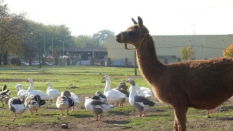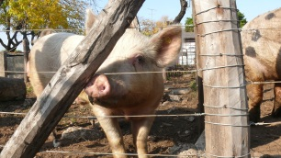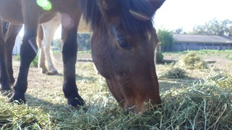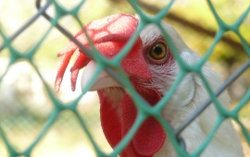

Fotografía Carolina Bonacossa